Spitzbuben Schritt für Schritt
Beschreiben Sie anhand der Bilder die Herstellung von Spitzbuben.
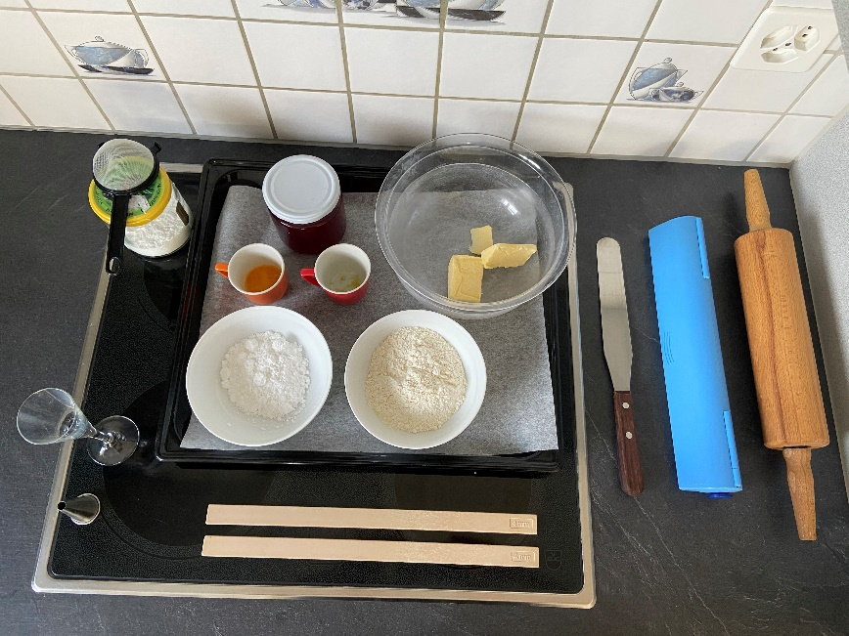
Zutaten:
80g Butter, weich
40g Staubzucker
100g Weissmehl
10g Eigelb, past.
Wenig Zitronenraps, fein

Himbeergelee
Staubzucker

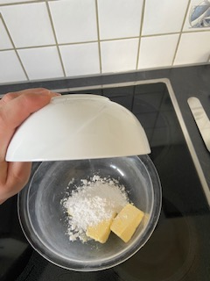
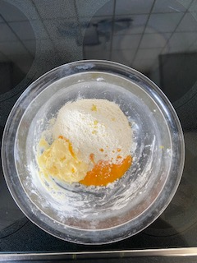
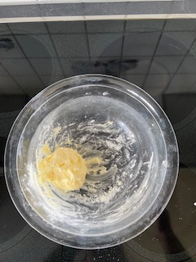

Staubzucker zu der Butter geben. |  | Butter und Staubzucker vermischen. |  | Mehl, Eigelb und Zitronenraps beigeben.

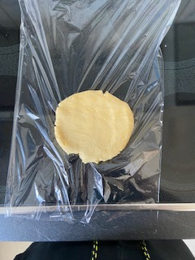
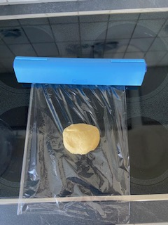
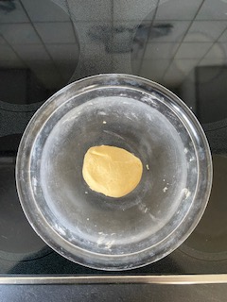
Zu einem Teig verkneten  (nicht zu lange kneten) |  | Den Teig auf Klarsichtfolie geben |  | Den Teig etwas flach drücken
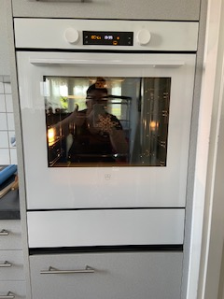
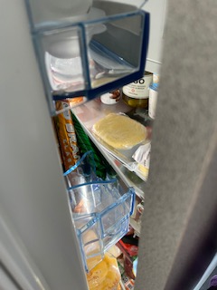
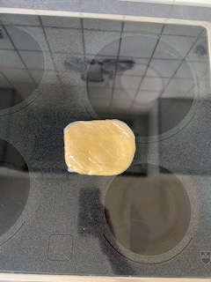

In Klarsichtfolie wickeln |  | 20min kühlstellen |  | Den Backofen auf 180°C ober & Unterhitze vorwärmen  Im Combisteamer 180°C, Dampfzug offen Gebläsestuffe 4
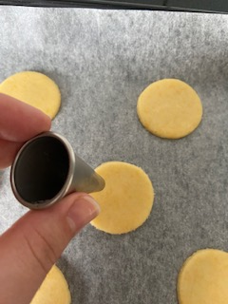
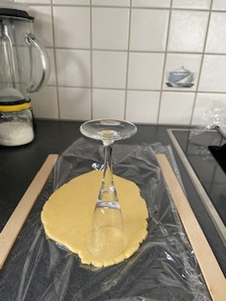
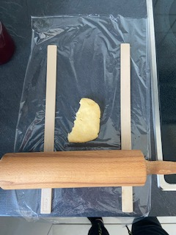

Den Teig 4mm dick auswallen |  | Die Spitzbuben in passender Grösse ausstechen |  | Mit einer Lochtülle je 3 Löcher auf die Hälfte der ausgestochenen Kreise machen

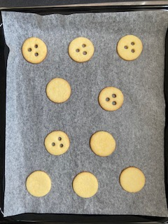
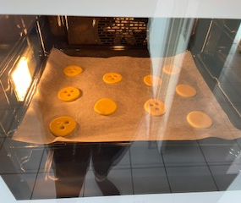
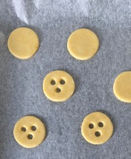
Den Teig der ausgestochenen Löcher entfernen |  | Ca 8 m in backen. Wenn sie aussen leicht bräunlich werden sind sie gut |  | Aus dem Ofen nehmen und auskühlen lassen

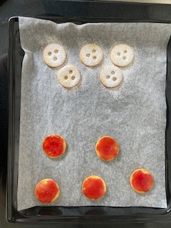
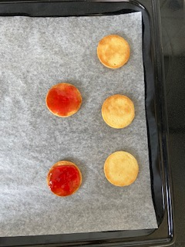

Die Böden wenden und mit Himbeergele bestreichen |  | Die Deckel mit Staubzucker bestäuben |  | Deckel und Böden zusammensetzen

